Obecně závazná vyhláška města Jeseník
o změně obecně závazné vyhlášky č. 9/2023 o zákazu konzumace alkoholických nápojů a žebrání na veřejných prostranstvích
Zastupitelstvo města Jeseníku se na svém zasedání dne 7.11. 2024 usnesením č. UZ – 87-5/24 usneslo vydat na základě ustanovení § 10 písm. a) a ustanovení § 84 odst. 2 písm. h) zákona č. 128/2000 Sb., o obcích (obecní zřízení), ve znění pozdějších předpisů, tuto obecně závaznou vyhlášku (dále jen „vyhláška“):
Článek 1
Předmět a cíl vyhlášky
(1) Předmětem této vyhlášky je změna obecně závazné vyhlášky č. 9/2023 o zákazu konzumace alkoholických nápojů a žebrání na veřejných prostranstvích.
(2) Cílem této vyhlášky je zefektivnění zabezpečení místních záležitostí veřejného pořádku a ochrana občanů a návštěvníků města před negativními jevy plynoucími z konzumace alkoholických nápojů a žebrání na veřejných prostranstvích.

Článek 2
Změna
  - V článku 2 odst. 3 vyhlášky č. 9/2023 o zákazu konzumace alkoholických nápojů a žebrání na veřejných prostranstvích, se před větu „Zjevným umožněním konzumace alkoholických nápojů na veřejném prostranství se rozumí rozlévání alkoholických nápojů nebo výdej otevřené láhve či jiné nádoby s alkoholickým nápojem.“, vkládá věta: „Konzumací alkoholických nápojů na veřejném prostranství se rozumí požívání alkoholického nápoje na veřejném prostranství nebo zdržování se na veřejném prostranství s otevřenou lahví nebo jinou otevřenou nádobou s alkoholickým nápojem.“
  - Příloha č. 1 vyhlášky č. 9/2023 o zákazu konzumace alkoholických nápojů a žebrání na veřejných prostranstvích – Vymezení míst, kde se stanovuje zákaz konzumace alkoholických nápojů a žebrání na veřejném prostranství, se zrušuje a nahrazuje se přílohou č. 1 vyhlášky - Vymezení míst, kde se stanovuje zákaz konzumace alkoholických nápojů a žebrání na veřejném prostranství.
Článek 3

Účinnost
Tato vyhláška nabývá účinnosti počátkem patnáctého dne následujícího po dni jejího vyhlášení.

Mgr. Bc. Zdeňka Blišťanová. v. r. Ing. Václav Urban, v. r.
starostka místostarosta
PŘÍLOHA Č. 1

Vymezení míst, kde se stanovuje zákaz konzumace alkoholických
nápojů a žebrání na veřejném prostranství:

1. Centrum

Veřejné prostranství ohraničené ulicemi včetně: ul. Poštovní, ul. Dittersdorfova, ul. Štefánikova, silnicí č. I/44 po kruhový objezd, od kruhového objezdu po ul. Palackého, ul. Zámecké nám., ul. Školní, ul. Otakara Březiny po budovu Základní umělecké školy Jeseník včetně (č. p. 45), dále kolem domu č. p. 225 na ul. Vodní, od křižovatky s ul. Komenského a domu č. p. 88 pokračuje hranice korytem potoku Staříč k „Alžbětinu" mostu na ul. Tyršova, dále ul. Tyršova (podél budovy vodárenské společnosti, č. p. 306), ul. Gogolova, proluka mezi domy č. p. 92 (.,Schrothův dům") a č. p. 101, ul. Lipovská, ul. V Oblouku, křižovatka nám. Svobody a ul. Poštovní.

MAPA č. 1
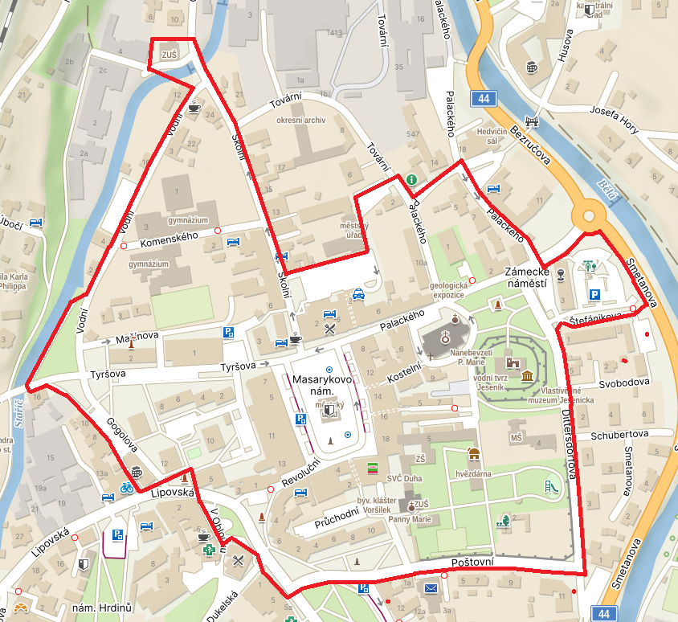

PŘÍLOHA Č. 1

Vymezení míst, kde se stanovuje zákaz konzumace alkoholických
nápojů a žebrání na veřejném prostranství:

2. Nám. Hrdinů a okolí

Veřejné prostranství ohraničené ulicemi včetně: ul. Lipovská - úsek od č. p. 170 a č. p. 1054 po č. p. 95, dále prolukou mezi č. p. 129 a Knihovnou V. P. (č. p. 296) až po západní hranici parku na nám. Hrdinů, dále k Hotelové škole V. P. (č. p. 680), ul. Dukelská – blízké prostranství prodejny Albert (č. p. 717), za touto prodejnou na ul. Jiráskova, dále k zadnímu traktu domů č. p. 822, 823, 824 (nám. Svobody), jižní hrana budovy hotelu Praděd (č. p. 178), zpět po ulici Dukelská přes okraj parčíku „Lípa svobody" a po východní hranici nám. Hrdinů.

MAPA č. 2
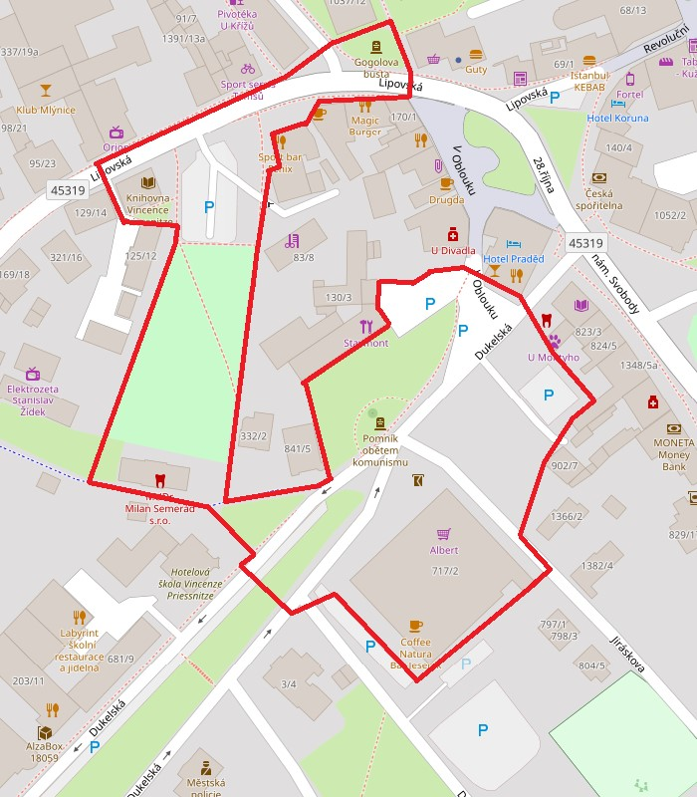

PŘÍLOHA Č. 1

Vymezení míst, kde se stanovuje zákaz konzumace alkoholických
nápojů a žebrání na veřejném prostranství:

3. Nám. Svobody a autobusové nádraží

Veřejné prostranství ohraničené ulicemi včetně: nám. Svobody (celý prostor), obě strany ulice 28. října po budovu Divadla P. B. (č. p. 880) včetně, prostor autobusového nádraží, silnice č. I/44 a kolem domu č. p. 197 na ul. Dittersdorfova k domu č. p. 352 na ul. Poštovní a dále po této ulici zpět na nám. Svobody.

MAPA č. 3
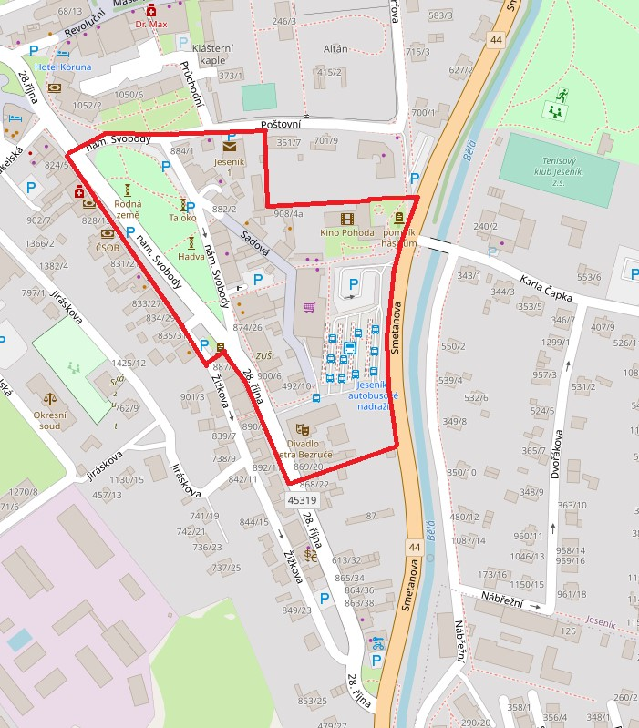

PŘÍLOHA Č. 1

Vymezení míst, kde se stanovuje zákaz konzumace alkoholických
nápojů a žebrání na veřejném prostranství:

4. Smetanovy sady

Veřejné prostranství ohraničené ulicemi včetně: ul. Karla Čapka včetně mostu k silnici č. I/44, východní hrana traktu budovy IPOS (č. p. 1147), dále v linii této budovy severním směrem napříč lesoparkem až k ulici Josefa Hory (v zóně je zahrnut také objekt letního amfiteátru a sousoší V. P.). Dále jde hranice vedlejší větví ul. Josefa Hory k domu v lesoparku č. p. 340, odtud pak kolmo ke stezce pro chodce vedoucí podél řeky Bělá. Tato stezka je ve vymezené zóně celá, přičemž západní hranicí vymezené zóny je koryto řeky Bělá v úseku mezi ulicemi Karla Čapka a Josefa Hory (od mostu k silnici č. I/44 po most zvaný „U Jiskry").

MAPA č. 4
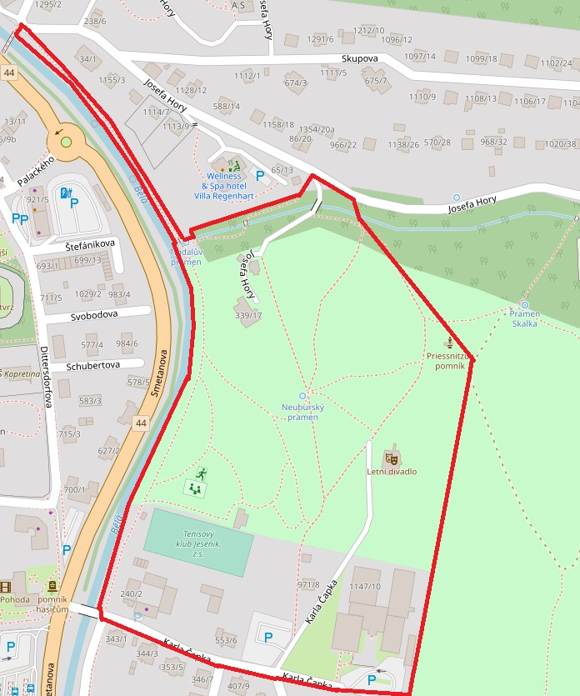

PŘÍLOHA Č. 1

Vymezení míst, kde se stanovuje zákaz konzumace alkoholických
nápojů a žebrání na veřejném prostranství:

5. Sídliště Pod Chlumem

Veřejné prostranství ohraničené ulicemi včetně: ul. Seifertova, ul. Bezručova (úsek od křižovatky s ul. Seifertova po křižovatku s ul. Zeyerova, ul. Zeyerova po dům č. p. 453 (v křižovatce s ul. Tkalcovská), jednosměrná spojovací komunikace s ulicí U Jatek, hranice areálu Střední Škola Gastronomie a Farmářství Jeseník U Jatek, ulice Husova k domu č. p. 1228, východní hrana objektu bývalé kotelny (č. p. 612)
a souběžným směrem s ulicí Husova mezi domy č. p. 581 a 580 a sídlištěm Pod Chlumem. Hranice oblasti pokračuje od domu č. p. 580 po stezce pro pěší na ulici Husova až k ul. Seifertova (u vchodu na hřbitov).

MAPA č. 5
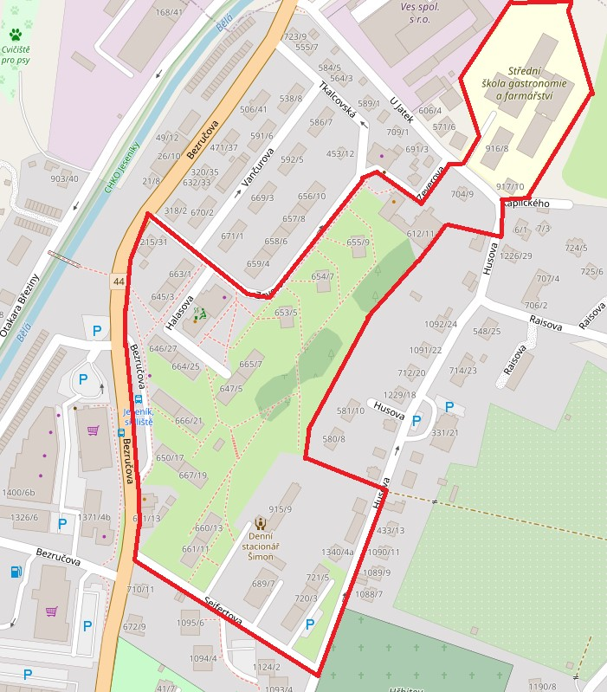

PŘÍLOHA Č. 1

Vymezení míst, kde se stanovuje zákaz konzumace alkoholických
nápojů a žebrání na veřejném prostranství:

6. Sídliště Lipovská

Veřejné prostranství ohraničené ulicemi včetně: ul. Lipovská od vstupu a vjezdu do nemocnice (č. p. 103) po křižovatku s ulicí Jaroslava Ježka, dále k domu č. p. 414. Odtud jižní hranici vymezeného úseku tvoří koryto potoku Staříč až po objekt bývalé plynárny, kde se hranice stáčí k severu k ul. Lipovská (u nemocnice).

MAPA č. 6
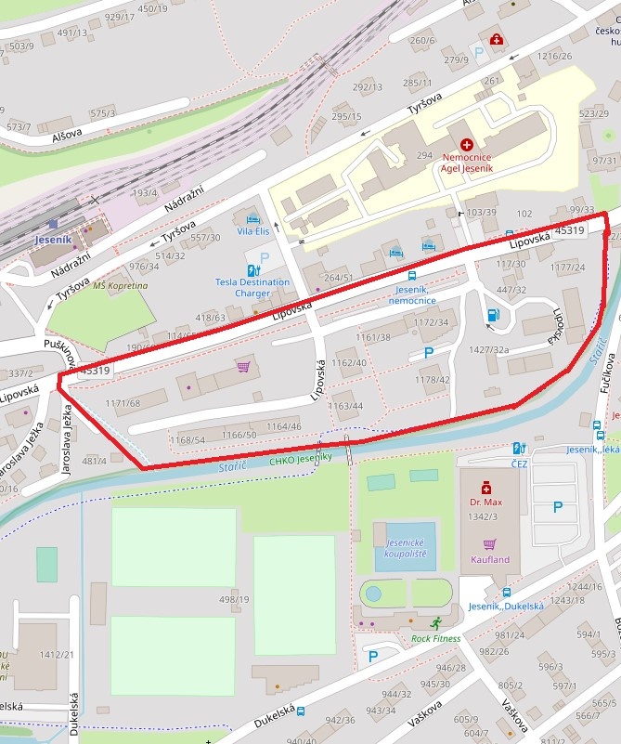

PŘÍLOHA Č. 1

Vymezení míst, kde se stanovuje zákaz konzumace alkoholických
nápojů a žebrání na veřejném prostranství:

7. Vlakové nádraží

Veřejné prostranství ohraničené budovou č. p. 282 (železniční stanice Jeseník), včetně přilehlé autobusové zastávky, budovou č. p. 193 (sklady), ulicí Tyršova v úseku od křižovatky u západního okraje areálu nemocnice po zlom ulice k ulici Puškinova (v blízkosti MŠ „Kopretina" na ulici Tyršova č. p. 307).

MAPA č. 7
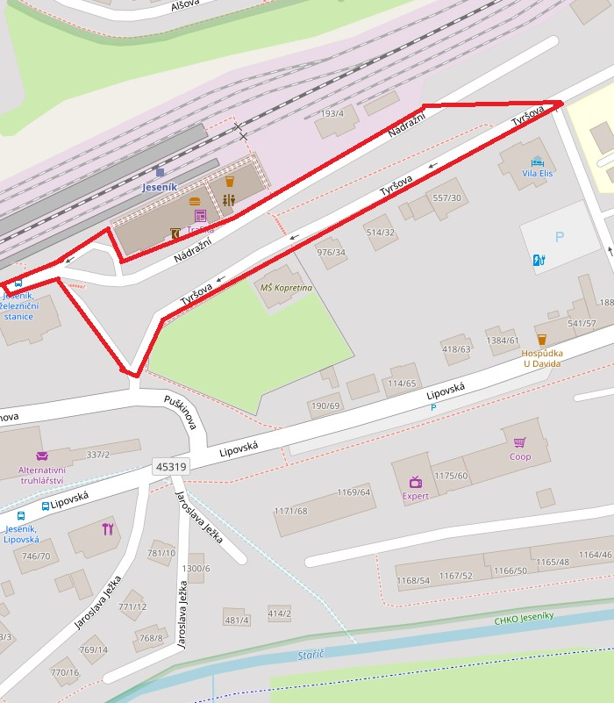

PŘÍLOHA Č. 1

Vymezení míst, kde se stanovuje zákaz konzumace alkoholických
nápojů a žebrání na veřejném prostranství:

8. Okolí hotelu „M"

Veřejné prostranství ohraničené ulicemi včetně: ulice Denisova, ul. Jaroslava Ježka po dům č. p. 777, poté přibližnou kolmicí přes koryto potoku Staříč, dále po okraji víceúčelového sportoviště za objektem hotelu „M“. Následuje je hranice v linii západního okraje sportovního areálu TJ Jeseník až ke stezce pro smíšený provoz chodců a cyklistů včetně na ulici Dukelská, jež tvoří jižní hranici vymezeného prostoru.

MAPA č. 8
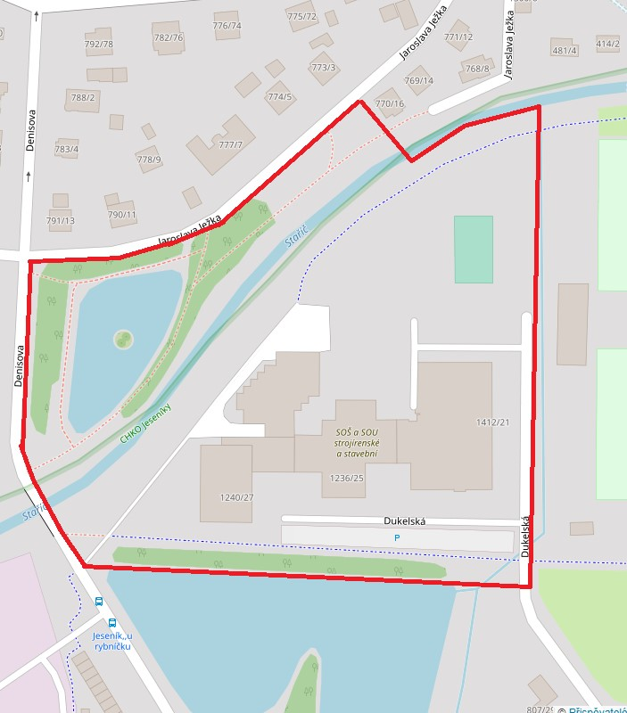

PŘÍLOHA Č. 1

Vymezení míst, kde se stanovuje zákaz konzumace alkoholických
nápojů a žebrání na veřejném prostranství:

9. Základní škola B. Němcové, Modrá školka

Veřejné prostranství ohraničené ulicemi včetně: ulice Křížkovského od objektu mateřské školy „Modrá školka" (č. p. 1217), severozápadní hrana domů č. p. 568 - 569 a domů č. p. 987 - 990 na ulici Vaškova, dále ulice Klicperova (místní komunikace a severovýchodní hrana domu č. p. 947, poté linie jihovýchodní hrany domů č. p. 947 - 948, ulice Horská, jihovýchodní hranice areálu základní školy (č. p. 1256), ulice Boženy Němcové.

MAPA č. 9
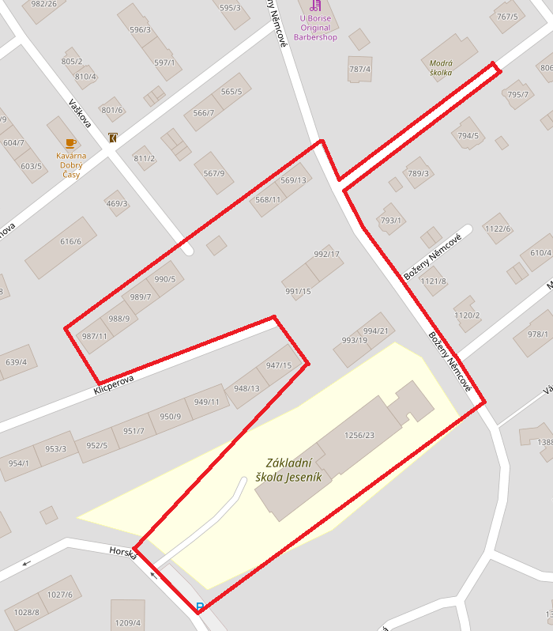

PŘÍLOHA Č. 1

Vymezení míst, kde se stanovuje zákaz konzumace alkoholických
nápojů a žebrání na veřejném prostranství:

10. Základní škola Nábřežní, okresní státní zastupitelství

Veřejné prostranství ohraničené na západě korytem řeky Bělá a dále ulicí Rejvízská po dům č. p. 84, odtud linií jih - sever po hranici areálu Základní školy Jeseník (č. p. 413) k ul. Habrová, poté tvoří hranici linie vnějšího okraje parkoviště u budovy okresního státního zastupitelství (č. p. 290) až k ulici Nábřežní po objekt oděvního závodu (č. p. 182).

MAPA č. 10
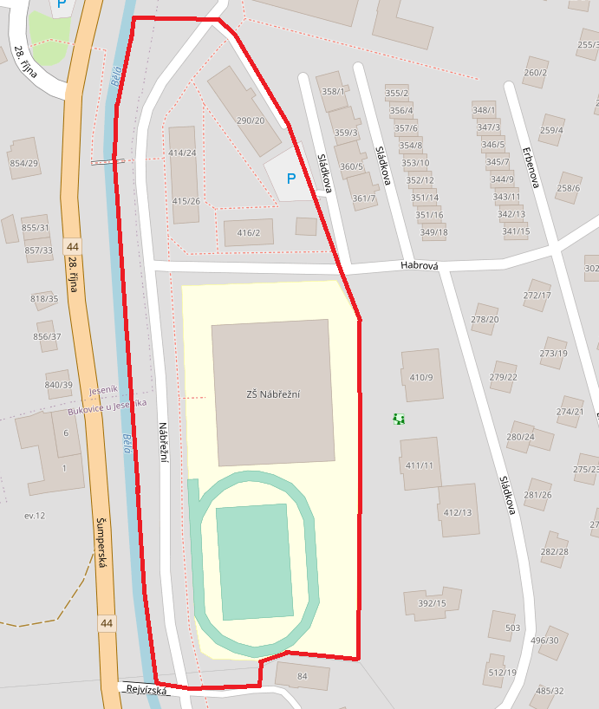

PŘÍLOHA Č. 1

Vymezení míst, kde se stanovuje zákaz konzumace alkoholických
nápojů a žebrání na veřejném prostranství:

11. Okresní soud

Veřejné prostranství ohraničené ulicemi: ulice Vrchlického, od zakřivení pozemní komunikace v blízkosti kotelny (č. p. 1250) přibližně kolmou linií k domu č. p. 804 na ulici Jiráskova. Další hranicí je ulice Jiráskova po křižovatku ulice Křížkovského a Vrchlického.

MAPA č. 11
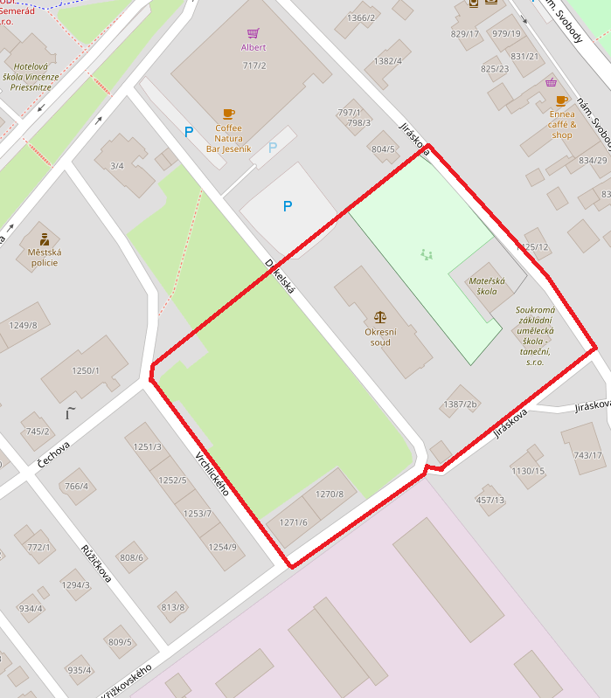

PŘÍLOHA Č. 1

Vymezení míst, kde se stanovuje zákaz konzumace alkoholických
nápojů a žebrání na veřejném prostranství:

12. Lázně Jeseník

Veřejné prostranství na pozemních komunikacích na ulici Priessnitzova, a to v úseku od začátku obytné zóny (dopravní značka č. IP26a), začínající pod objektem lázeňského domu Maryčka (č. p. 287), až po točnu včetně na konečné autobusové zastávce. Zákaz se v lázních vztahuje výhradně na pozemní komunikaci - silnici č. III/45318 a místní komunikace IV. třídy (chodníky) na vymezené části komunikace Priessnitzova.

MAPA č. 12
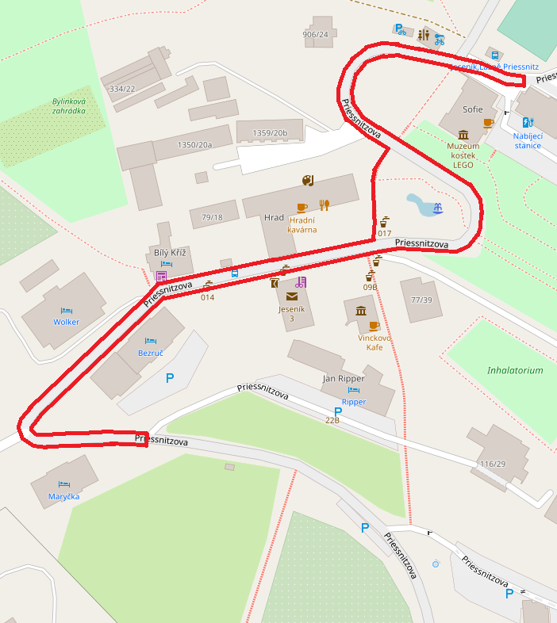

PŘÍLOHA Č. I

Vymezení míst, kde se stanovuje zákaz konzumace alkoholických
nápojů a žebrání na veřejném prostranství:

13. Lokalita Bukovice

Veřejné prostranství ohraničené ulicí Šumperskou, Na Středisku a U Sokolovny včetně, (vymezené ulicí U Sokolovny č. p. 338, č. p. 207, Šumperskou č. p. 19, Na Zahrádkách 208.

MAPA č. 13
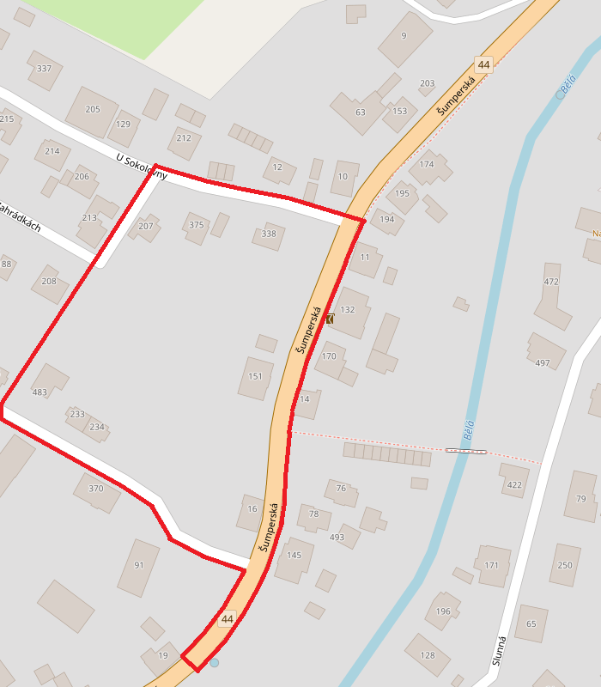

PŘÍLOHA Č. 1

Vymezení míst, kde se stanovuje zákaz konzumace alkoholických
nápojů a žebrání na veřejném prostranství:

14. Hřiště Dětřichov

Lokalita hřiště a bývalé mateřské školky č. p. 32, č. p. 39 až k ulici č. p. 323, v k. ú. Bukovice u Jeseníka.

MAPA č. 14
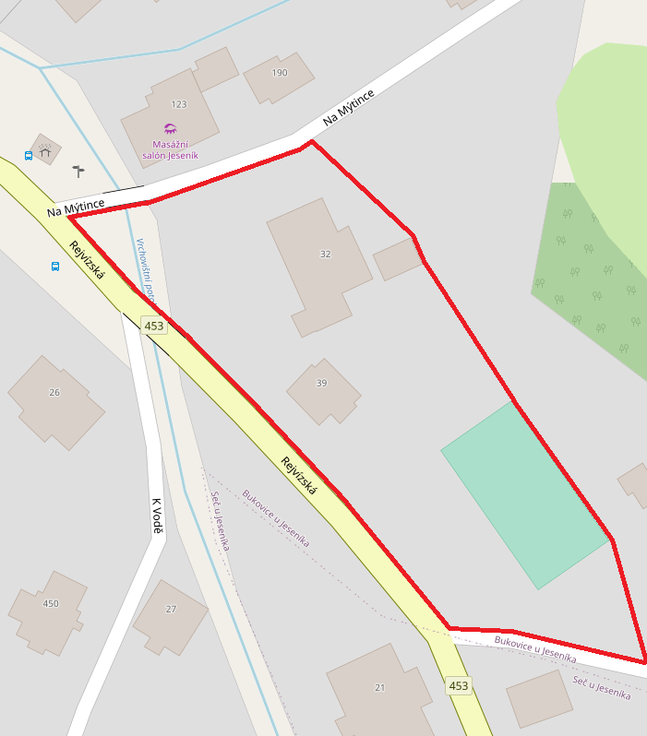

PŘÍLOHA Č. 1

Vymezení míst, kde se stanovuje zákaz konzumace alkoholických
nápojů a žebrání na veřejném prostranství:

15. Hřiště Kalvodova

Lokalita hřiště ohraničená č. p. 400, č. p. 510 a ulicí Kalvodovou.

MAPA č. 15
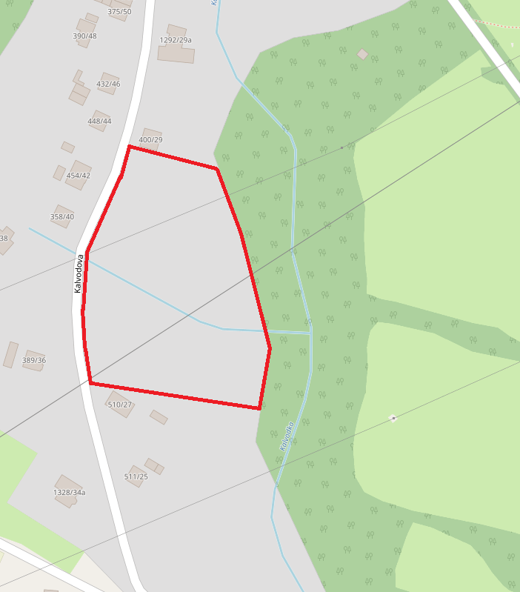

PŘÍLOHAČ. 1

Vymezení míst, kde se stanovuje zákaz konzumace alkoholických
nápojů a žebrání na veřejném prostranství:

16. Poliklinika, lékárna, finanční úřad, obchodní středisko Kaufland, okolí koupaliště

Veřejné prostranství vymezené a ohraničené takto: z východní a severní strany spojnicí tvořenou domem č. p. 3/4 na ulici Dukelská, schody mezi komunikacemi horní a dolní Dukelská, oplocením domu č. p. 680 (hotelová škola), komunikací pro pěší a cyklisty (stezka pro chodce a pro cyklisty) spojující ulice Dukelská a Fučíkova, korytem potoku Staříč v úseku od ulice Fučíkova po lávku pro pěší na ulici Lipovská. Ze západní a jižní strany korytem řeky Staříč, prostory za prodejnou Kaufland až po hranici oplocení koupaliště, místní pozemní komunikací Dukelská a horní Dukelská (úsek mezi domem č. p. 943/34 a domem č. p. 3/4).

MAPA č. 16
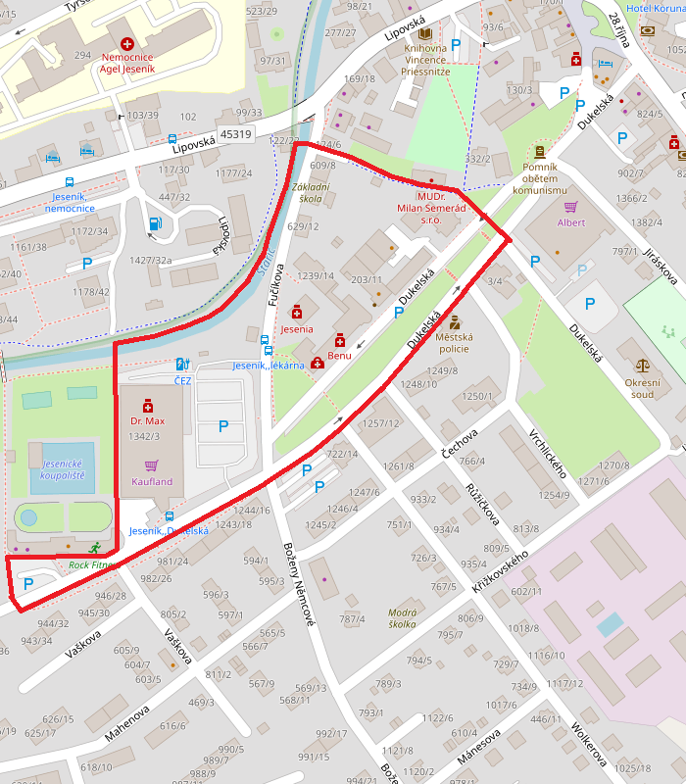

PŘÍLOHA Č. 1

Vymezení míst, kde se stanovuje zákaz konzumace alkoholických
nápojů a žebrání na veřejném prostranství:

17. Okolí obchodních středisek Billa, Lidl, a okolí Reymannova parku

Veřejné prostranství vymezené a ohraničené takto: z východní a severní strany hranicí Reymannova parku s ulicí Bezručova a oplocením pozemku, na kterém se nachází Evangelický kostel z ulice Husova, pozemní komunikací – silnicí č. I/44 včetně, linií lávky a lávkou přes řeku Bělá po místní komunikaci Otakara Březiny. Ze západní a jižní strany korytem řeky Bělá, spojnicí řeky Bělá, hranou účelové komunikace u domu č. p. 644/4 na ulici Bezručova, silnicí č. I/44 a hranicí Reymannova parku z jižní strany.

MAPA č. 17
